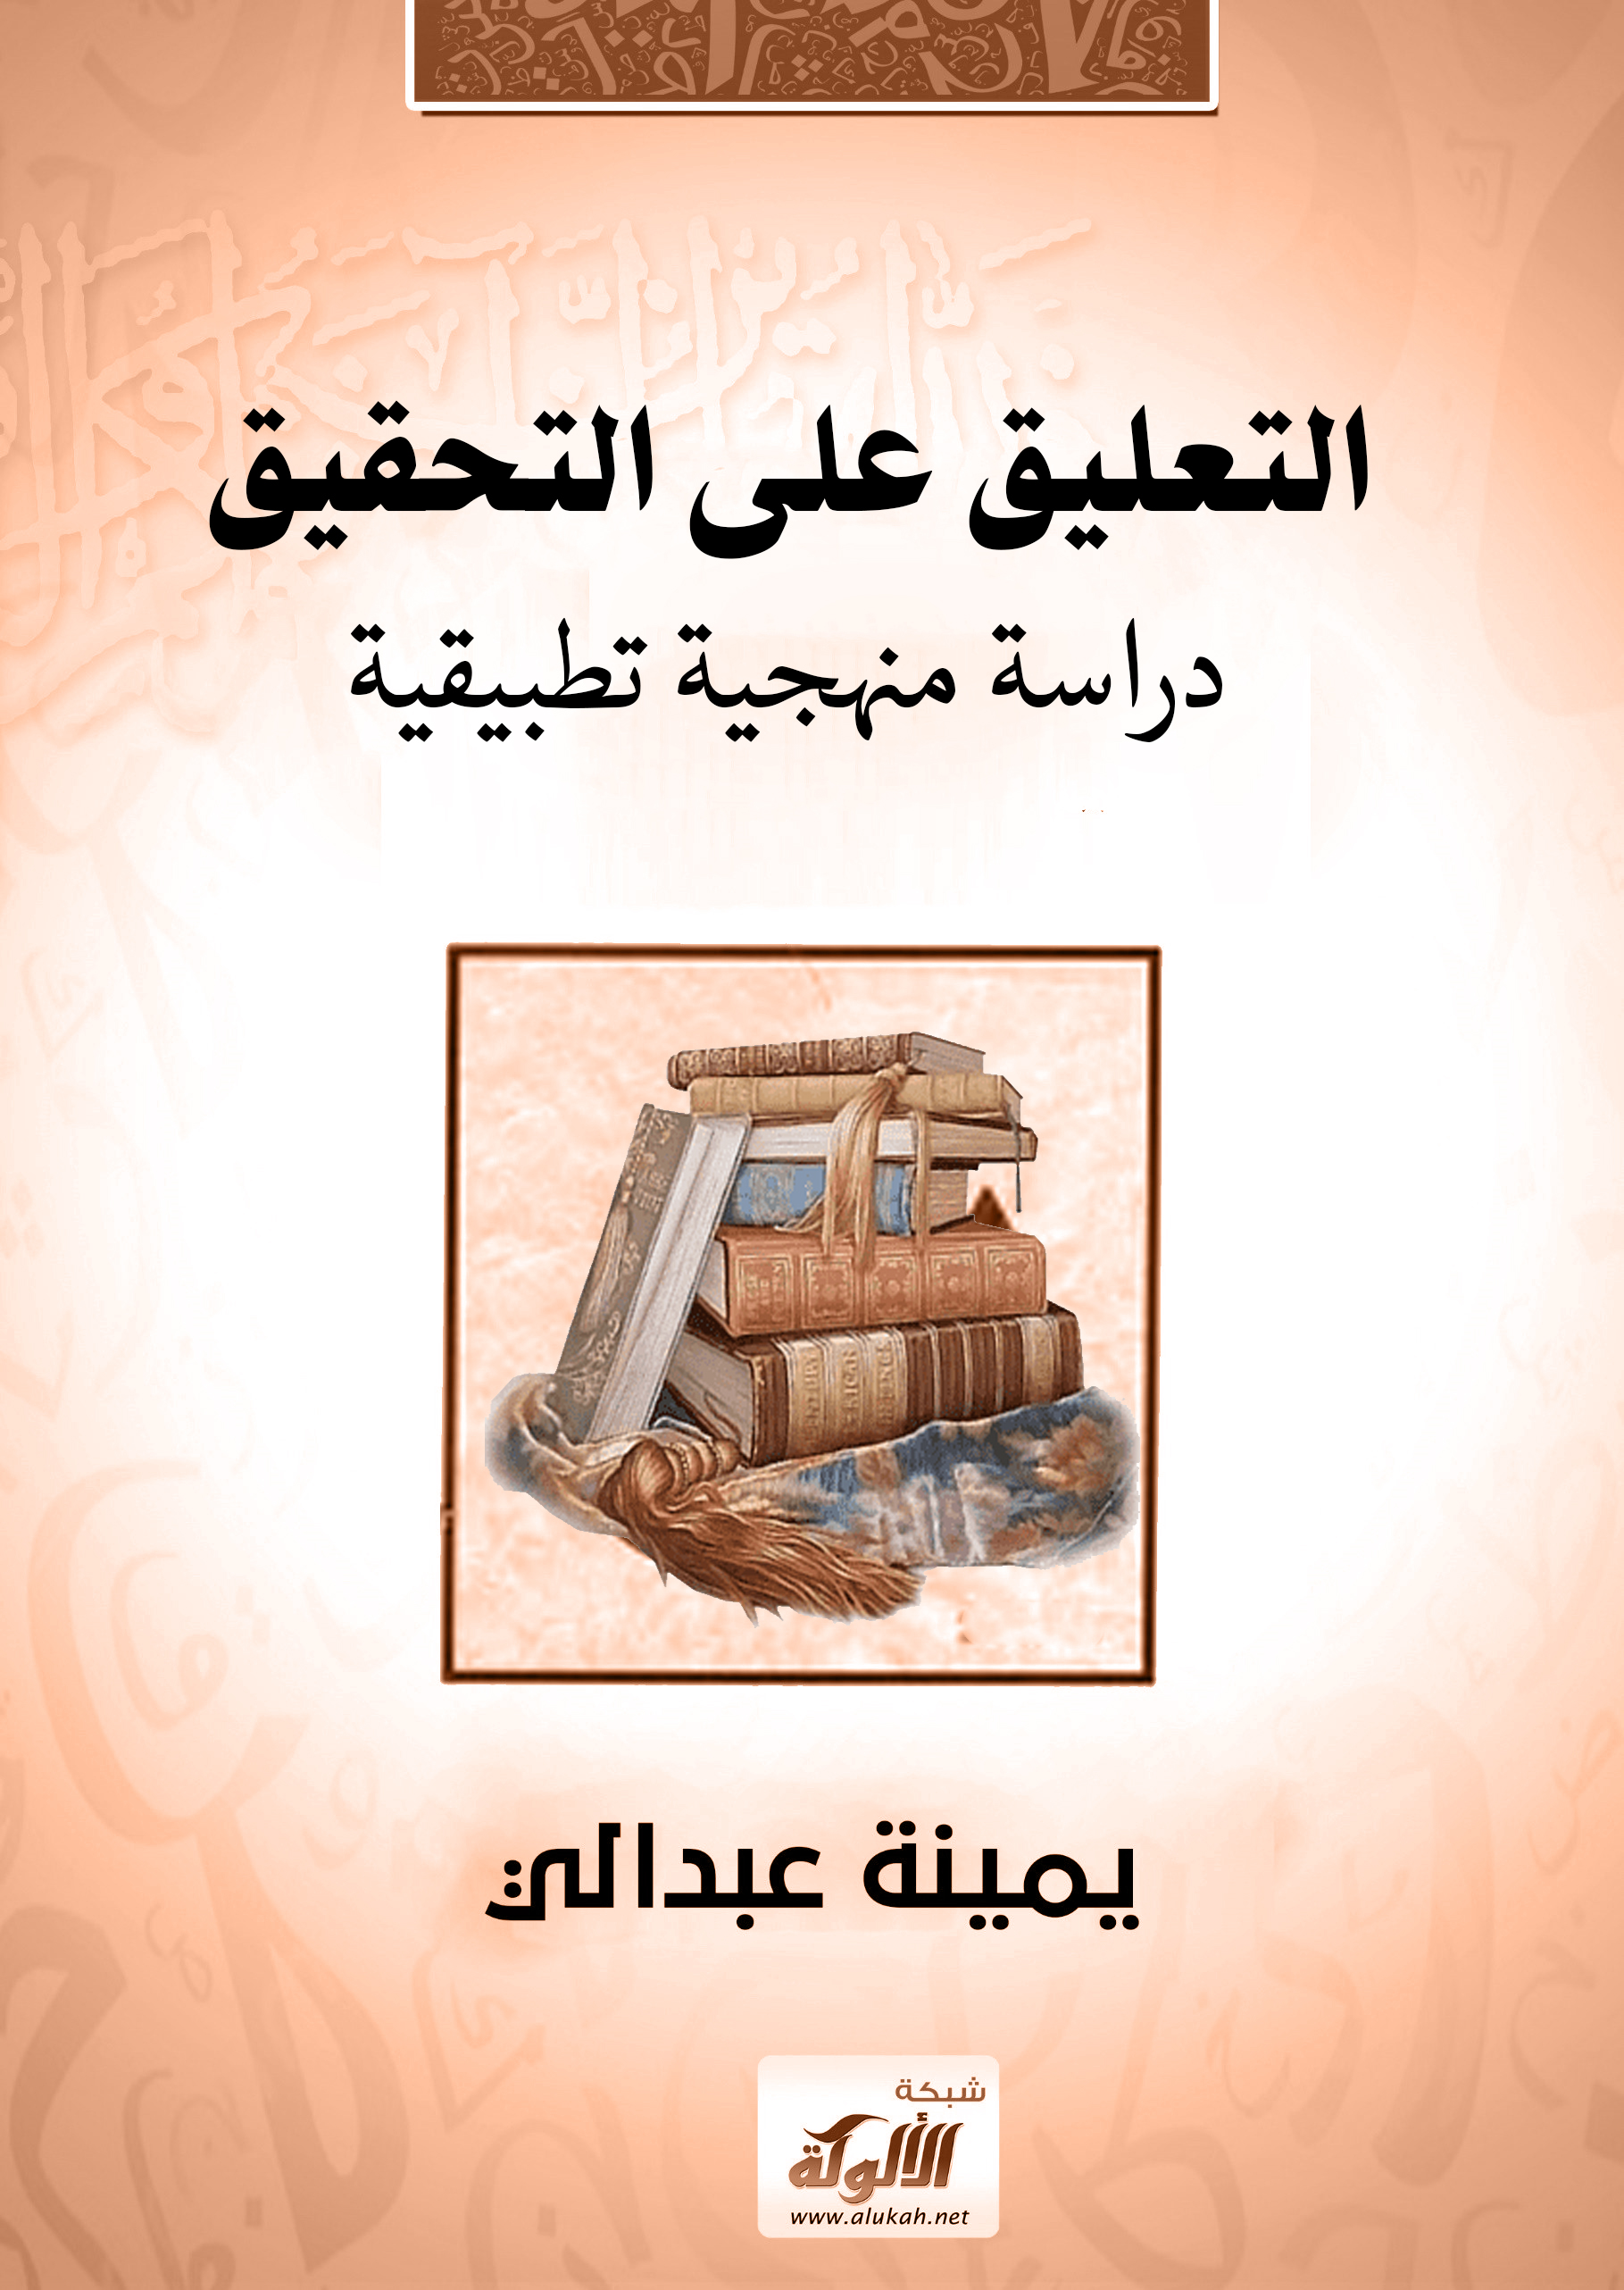

التعليق على التحقيق:
مقاربة منهجية تطبيقية

يمينة عبدالي
2025م-2026م

مقدمة
يُعدّ تحقيق النصوص التراثية من أدقّ الصناعات العلمية، وأشدّها اتصالًا بالأمانة العلمية، لما يترتّب عليه من حفظ للتراث، ونقلٍ أمين لنتاج العلماء، وربطٍ واعٍ بين النصّ ومناهجه وسياقاته العلمية والتاريخية. وقد تطوّرت هذه الصنعة عبر جهود العلماء والمحققين، حتى استقرّت لها أصولٌ وضوابطُ ومعاييرُ منهجية صارمة، تميّز التحقيق العلمي الرصين عن مجرّد النسخ أو التخريج غير المنضبط.
وانطلاقًا من هذا الوعي المنهجي، جاء هذا الكتاب تعليقًا علميًا على تحقيقٍ مطبوعٍ لمخطوطٍ تراثي، لا بقصد التقليل من جهد القائم عليه، ولا من باب النقد المجرد، وإنما لأغراض تعليمية بحتة، ترمي إلى تدريب طلاب العلم والباحثين المبتدئين على قراءة الكتب المحقَّقة قراءة نقدية، وتمكينهم من التمييز بين التحقيق الذي يستوفي شروط هذه الصنعة، وبين الأعمال التي تقتصر على إخراج النص دون الالتزام بمعايير التحقيق العلمي المتعارف عليها. وقد تم اختيار هذا المخطوط المحقَّق نموذجًا تطبيقيًا؛ لما يتيحه من مادة علمية صالحة للتدريب، ولما يحتويه التحقيق من ملاحظات منهجية تمسّ مختلف مراحل التحقيق: من البناء الشكلي، والدراسة النظرية، ووصف النسخ، إلى منهج إخراج النص، والتعليق عليه، وصناعة الفهارس. فجاء التعليق عليه في هذا الكتاب وفق منهج تحليلي تقويمي، يُبرز مواضع الخلل، ويُبيّن ما كان ينبغي سلوكه وفق أصول هذه المهنة، مع ربط ذلك بالقواعد المعتمدة عند أهل التحقيق قديمًا وحديثًا.
ولا يهدف هذا العمل إلى تقديم تحقيق بديل للنص، ولا إلى إعادة إخراجه إخراجًا علميًا كاملاً، وإنما يقتصر على التعليق على طريقة التحقيق نفسها، ووزنها بميزان المعايير العلمية، لتكون هذه الدراسة أداة تعليمية، ونموذجًا تطبيقيًا يُستأنس به في تدريس مادة تحقيق المخطوطات، أو في تنمية الملكة النقدية لدى الطلاب. ويُؤكّد أن الفرق كبير بين تحقيق النصوص بوصفه علمًا له أصوله وقواعده، وبين مجرد التعامل مع المخطوط بوصفه نصًا يُنقل أو يُخرَّج، وأن الوعي بهذا الفرق هو الخطوة الأولى في تكوين المحقق المنضبط، القادر على خدمة التراث خدمة علمية تليق بمكانته وقيمة أهله.
والله وليّ التوفيق.

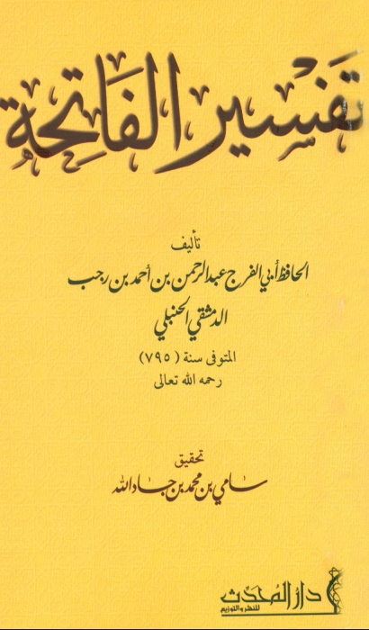

تهدف هذه الدراسة إلى تدريب طلاب العلم على قراءة التحقيقات التراثية قراءةً نقدية واعية، وذلك من خلال التعليق على تحقيق تفسير الفاتحة للحافظ أبي الفرج الحنبلي (ت 795هـ). وقد اختير هذا العمل نموذجًا تطبيقيًا لبيان الفروق المنهجية بين التحقيق العلمي المنضبط، وبين تخريج النص أو نسخه دون الالتزام بقواعد هذه الصنعة.
وتسير الدراسة في ثلاث مراحل تعليمية متدرجة؛ تُعنى المرحلة الأولى بالنقد الخارجي (الشكلي) للكتاب المحقَّق، بما يشمل بنية الكتاب وعناصره الأساسية. وتتناول المرحلة الثانية النقد الداخلي، مركِّزة على طريقة تعامل المحقِّق مع النص من حيث الضبط، والتوثيق، والتعليق. أما المرحلة الثالثة فتُخصَّص لتقويم العمل في مجموعه، وبيان مدى التزام المحقِّق بأصول مهنة التحقيق، ليكون ذلك معينًا للطالب على تكوين منهج واضح في تقويم التحقيقات وفهم معاييرها العلمية
المرحلة الأولى: النقد الشكلي للكتاب المحقق
الانطباع العام حول هذا الكتاب أن محققه لم يتقيد نهائيا بالشكل العام المتفق عليه في هذه الصنعة في شكل الكتاب وتقسيمه فالأصل أن يقسم كتابه إلى عنوان، مقدمة بعناصرها، القسم النظري بعناصره، والقسم التطبيقي الخاص بالنص المحقق وما يتصل به من فهارس وغيرها غير أن المحقق جاء بصفحة العنوان ثم مقدمة لا تحتوي على أي عنصر من عناصرها ثم فصل سماه "بداية النص المحقق" ثم ختم بقائمة المحتويات أو فهرس الموضوعات.
المرحلة الثانية: نقد المحتوى
وهذا ما سنفصله اتباعا:
- عنوان الكتاب: من حيث ذكر عناصرها ومدى تقيد المحقق بذلك:
- ذكر اسم المخطوط: تفسير الفاتحة
- ذكر اسم المؤلف: ذكر اسم المؤلف كاملا " الحافظ أبي الفرج عبد الرحمن بن أحمد بن رجب الدمشقي الحنبلي"
- تاريخ الوفاة: (795ه)
- اسم المحقق: ذكر اسمه الرباعي.
التعليق: عنوان الكتاب من حيث ذكر عناصره موجودة غير أن ما يؤخذ عليه هو عدم التحقيق من نسبة تلك العناصر لمسمياتها وهذا ما سيأتي لاحقا.
- مقدمة الكتاب: من حيث ذكر عناصرها ومدى تقيد المحقق بذلك:
بصفة عامة لم يقدم المحقق مقدمة تشمل عناصرها حيث:
- لم يشر إلى أهمية المخطوط.
- لم يشر إلى المجال المعرفي للمخطوط.
- لم يشر إلى مكانة المؤلف العلمية.
- لم يذكر صعوبات التحقيق.
- لم يذكر الشكر لا للأشخاص ولا المؤسسات.
التعليق:
- أولا: للمؤلف مكانة علمية عظيمة ومؤلفات كثيرة وأقوال العلماء فيه وفي زهده وشيوخ كبار وأراء فقهية متنوعة فبعدم التعريف به والإشارة إليه ولمكانته والمشهور من اسمه بخس الرجل حقه من التقديم.
- ثانيا: رغم أن المحقق أطلق عليها "مقدمة التحقيق" إلا أنها لا تحتوي على عناصر المقدمة نهائيا وإنما خليط من:
- العنصر الأول "وصف النسخة الخطية" والذي بدأ به مقدمته يندرج ضمن القسم الأخير من أقسام الكتاب وهو القسم التطبيقي المتعلق بنص المحقق.
- العنصر الثاني المعنون " توثيق نسبة الكتاب" والعنصر الثالث: "اسم الكتاب" فهذا يندرج ضمن القسم الثاني من الدراسة في القسم النظري.
- القسم الأول: الجانب النظري
الأصل في هذا القسم أن يلم المحقق بترجمة مفصلة وافية عن المؤلف ثم من خلال التعريف بالكتاب وأبوابه ومنهج المؤلف يقدم خلاصة عن القيمة العلمية للكتاب ضمن حلقات التأليف المتصلة في الميدان أو المجال الذي خاضه، غير أننا لم نقف على الشكل المفترض ولم يرد أصلا هذا التقسيم وإنما من خلال ما أورده في المقدمة -وأحسبها هي الجانب النظري للتحقيق- على النقائص التالية:
- لم يترجم نهائيا للمؤلف: فقط إشارة إلى بعض شيوخه بالعدد لما تحدث عن "نسبة الكتاب للمؤلف" حيث قال: " نقل عن شيخ الإسلام ابن تيمية وعن تلميذه ابن تيمية، وشيخ ابن رجب العلامة ابن القيم"
- لم يعرف الكتاب ولم يذكر أبوابه.
- لم يتطرق لمنهج المؤلف في الكتاب ولا طريقة عرضه للمادة العلمية ولا كيفية تبويبها
- لم يذكر أي فائدة مضافة من هذا الكتاب أو خصلة للكتاب
- لم يذكر كيفية تعامل مؤلفه مع النصوص والاستشهادات
- لم يقف لا على أغلاط الكتاب ولا المحاسن
التعليق:
فبالرغم من أنه لم يخصص للكتاب الجانب النظري إلا أننا نناقش ما أشار إليه فيما يخص هذا القسم من مقدمته حيث عنون لتوثيق نسبة الكتاب واسم الكتاب:
- توثيق نسبة الكتاب: سرد أدلته في هذا الشأن على النحو التالي:
- أولا: العبارة المكتوبة على طرة النسخة الخطية وفيها نسبة الكتاب. "تفسير الفاتحة للشيخ زين الدين أبي الفرج عبد الرحمن بن أحمد بن رجب الحنبلي قدّس الله روحه، ونوّر ضريحه"
- ثانيا: اعتمد قول واحد من مصدر واحد ترجم للحافظ ابن رجب وهو الشيخ يوسف ابن عبد الهادي في كتاب "الجوهر المنضد" حيث قال وهو يعدد مؤلفات الحافظ ابن رجب: "وكتاب "إعراب أم القرآن" مجلد، ولعله كتاب "الفاتحة".
- ثالثا: نُقول بعض العلماء من هذه الرسالة منسوبة إلى الحافظ ابن رجب مثل المرداوي في كتابه "الإنصاف "وكتابه "التحبير " وابن النجار في كتابه "شرح الكوكب المنير" مشيرا أنه نقلها عن المرداوي وهو بهذا يستشهد بنقل عالم واحد نقل عنه.
- رابعا: الإشارة إلى أسلوب المؤلف.

التعليق:
: لم يرجع في اثبات نسبة الكتاب إلى مؤلفه أو المخطوطة إلى الكتب والفهارس والمعاجم الثابتة في هذا الباب بل اقتصر على مصدر واحد وحتى الاستشهادات الأخرى تعود إلى نفس المصدر.
- اسم الكتاب:
طرح المحقق إشكالية ولم يصوبها أو يبحث عن تخريج لها : وذلك أنه أورد قول المؤلف في صدر نسخته " فصل في تفسير سورة الفاتحة" وجاء على طرة النسخة الخطية عبارة "تفسير الفاتحة للشيخ زين الدين أبي الفرج ....قدس الله روحه ونور ضريحه" ثم أورد قول صاحب الجوهر المنضد فقال "سماها الفاتحة ويبدو أنه اختصر الاسم"

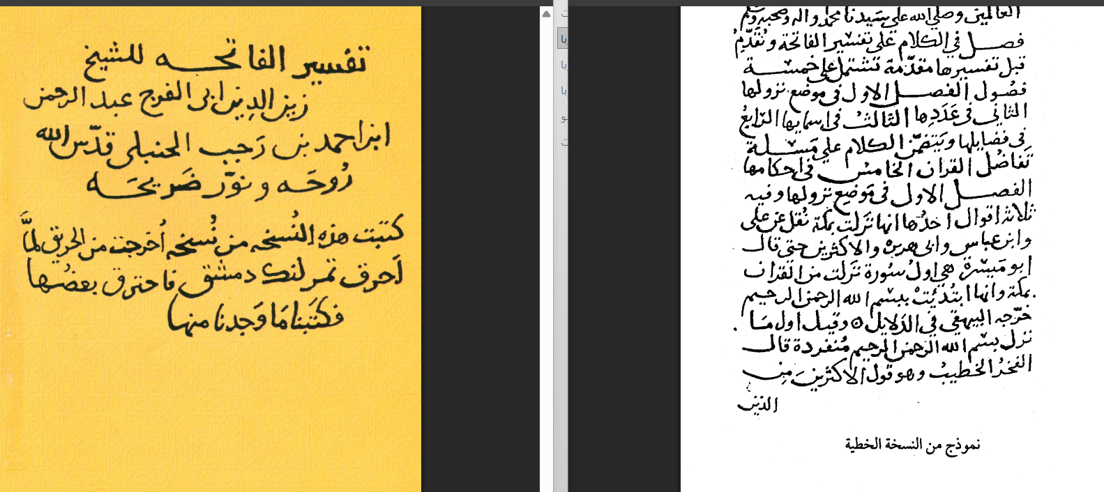
- الملاحظة الأولى: خط الناسخ الذي كتب المخطوطة وخط الذي جاء على طرة النسخة يظهر أنه غير متطابق وخاصة في رسم اللام التاء والنون وهمزة القطع في الأسماء والأفعال -ممكن والله أعلم- أن يكون الخطاط الذي خط النسخة ليس هو من كتب الملاحظة هذه، فسميت تفسير الفاتحة لأنها لم تحتوي إلا على هذا الفصل...-الله أعلم-
- الملاحظة الثانية: جملة "فصل في الكلام على تفسير الفاتحة" يدلل على ما يثبت أن الكلام القادم ليس على سورة الفاتحة أو يتناولها بطريقة أخرى كفصل في اعرابها مثلا.... لذا أظن- والله أعلم- أن العنوان يحتاج إلى تأكيد، فيمكن أن يقول القارئ لعله "كتاب إعراب أم القرآن" مثلا!!
- الملاحظة الثالثة: لفظة "مجلد" فيما نقله عن الشيخ يوسف ابن عبد الهادي في كتاب "الجوهر المنضد": "وكتاب إعراب أم القرآن، مجلد ولعله كتاب "الفاتحة" فلفظة "المجلد" تعني -والله أعلم- في لغة المتقدمين الحجم الصغير وهي ملمح آخر كان له أن يستعين به في التقصي والتوثيق.
التعليق: كان من الأفضل لو أن المحقق عرض على نفسه هذه الإشكالات وخرج بقول يكون أقرب للحقيقة فلا يجعل القارئ في هذا الموضع، وخاصة بالرجوع إلى التراجم.
- القسم الثاني: النص المحقق وما يتصل به
أيضا هذا القسم من حيث الشكل ومن حيث المضمون لم يذكر منه المحقق سوى نقطة واحدة أدرجها في المقدمة "وصف نسخة المخطوط" وسرد النص المحقق أما باقي عناصر هذا القسم فأهملها:
- وصف المخطوطة:
- ذكر أنها النسخة الوحيدة للكتاب، موجودة في محفوظات جامعة برنستون بالولايات المتحدة وحصل عليها مصورة من مكتبة الملك فهد الوطنية بالرياض، عدد أوراقها 23 ورقة، الخط مقروء، لم يكتب عليها اسم ناسخها، ناقصة لا تحوي إلا على خمسة فصول.
- كتب على طرتها:" كتبت هذه النسخة من نسخة أخرجت من الحريق لما أحرق تيمور لنك دمشق، فاحترق بعضها فكتبنا ما وجدنا منها" وجاء في آخرها:" يتلوه بقية الكلام عليها فيما بعد إن شاء الله تعالى"
- النسخة عليها بياضات كثيرة.
التعليق: غير أن المحقق في وصفه للمخطوطة لم يذكر:
- لا رقمها، ولا مقاس لوحاتها، ولا نوع الخط المستخدم.
- لم يذكر سنة النسخ أو التدليل عليها من خلال الخط أو الورق أو غيره
- لم يذكر سنة حرق الكتب رغم أنها ثابتة في التاريخ وتسمى: "فتنة تيمورلنك عند دخوله دمشق عام ٨٠٣ هــ"
- لم يشر إلى السماعات أو التمليكات أو الإجازات هل موجودة أم لا.
- لم يحسم القول في تمام النسخة من عدمها فيما يخص مراد الناسخ في قوله " يتلوه بقية الكلام عليها فيما بعد إن شاء الله تعالى" واعتبرها أن مكان البياضات في النسخة.
- أما باقي المحتويات القسم:
- ذكر بعض ملامح من أسلوب المؤلف في التعبير: انتقاء والاعتناء بالأحاديث، التكلم على طريقة أئمة الحديث المتقدمين، يعتني بأقوال السلف.
التعليق: هذا الملمح أخذه المحقق واقتبسه بالنص من كتاب "الجوهر المنضد" ليوسف ابن عبد الهادي في ص:48 بما يعني أنه ملح عام أما ما ورد في هذا الكتاب يمكن أن يوافق هذا أو يزيد عليه.
- لم يذكر ملامح من طرائق الناسخ في الكتابة.
- لم يذكر منهجه في التحقيق أصلا.
- تصوير اللوحات المختارة: أورد صورة اللوحة الأولى من المخطوطة واللوحة الأخيرة وصورة من طرة المخطوطة وكان يمكن أن يضيف صورة لوحة مختارة من المخطوطة لكن لم يفعل.
- 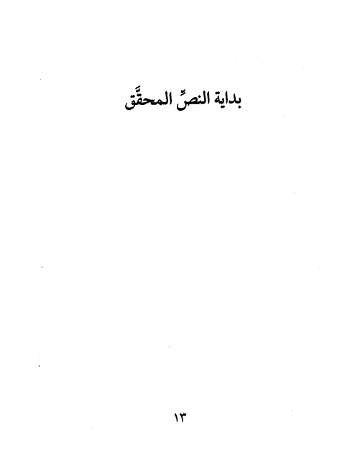

- النص المحقق: فمن خلال هذا النص نتعرف على منهج المحقق في التحقيق رغم أنه لم يذكر منهجه المتبع في التحقيق إلا أننا نقف على ملامح منهجه؛ وهي:
- اعتمد قواعد الإعراب المعاصرة
- اعتمد الترقيم
- ضبط النص بالتشكيل.
- ضبط الآيات بالتشكيل ونقلها من مصدرها بالخط العثماني.
- أضاف العناوين الفرعية تحت الفصول وأبقى على مسميات الفصول كما وردت في المخطوطة.
التعليق:
- عدم تحديد بدايات لوحات المخطوط أو نهايتها عند النسخ مطلقا.
- تخريج الآيات القرآنية في المتن مع نسيان بعض الآيات بلا تخريج -كل الآيات في الصفحة 17-
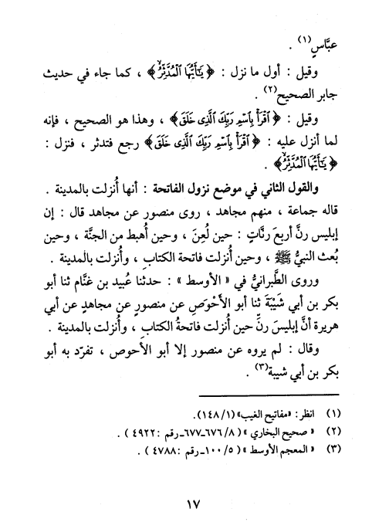
- عدم اعتماد قاعدة لتخريج الأحاديث النبوية فتجد:
- مجموعة أحاديث لم يخرج لها أصلا -مثال الصفحة 19-20.
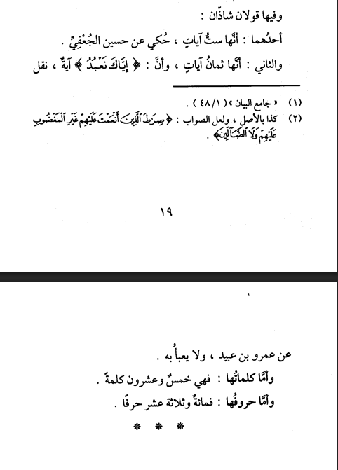
- بعض الأحاديث أشار إلى أنه لم يقف عليه بهذا السياق ثم لم يخرج الحديث بذلك اللفظ أو بغيره -مثال الصفحة 16.
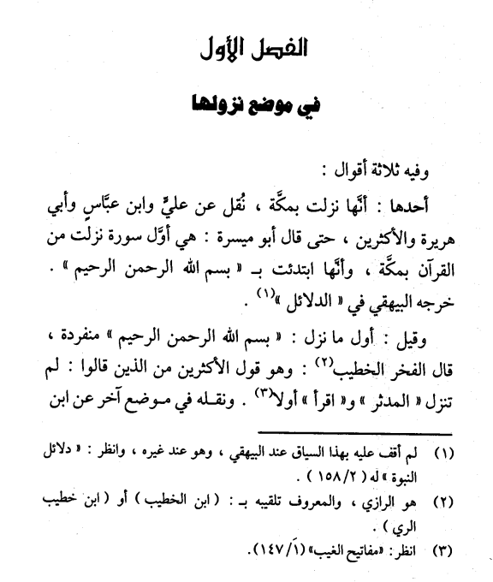
- بعض الأحاديث التي أشار المؤلف إلى مصدرها أخرجها في الهامش دون الرجوع إلى الصحيحين أو غيرهما ممن يرو الحديث بهذا اللفظ.
- وبالمطلق لم يخرج حكم ولا حديث في النص المحقق.
- عدم ترجمة الأعلام مطلقا على كثرتها في المخطوطة - أشار فقط مرة واحدة في الصفحة 16 إلى ترجمة الرازي فقال: هو الرازي والمعروف تلقيبه ب "ابن الخطيب" أو "ابن خطيب الري"!
- عدم ترجمة الأماكن أو البلدان أو الأقوام أو الجماعات أو المذاهب التي ذكرت في النص مطلقا.
- معظم النصوص والنقول التي نقلها المؤلف لم يوثقها من مصادرها الأصلية والأمثلة كثيرة من النص: الصفحة: 25، 26،28،30....
- بعض التوثيقات يشير إليها برقم مثال في الصفحة 29 في "الهامش رقم 2: ص35 " من دون أن يوضح ماذا يقصد بهذا الرقم أهو الرجوع إلى الصفحة 35 أم الحديث أخرج في تلك الصفحة.
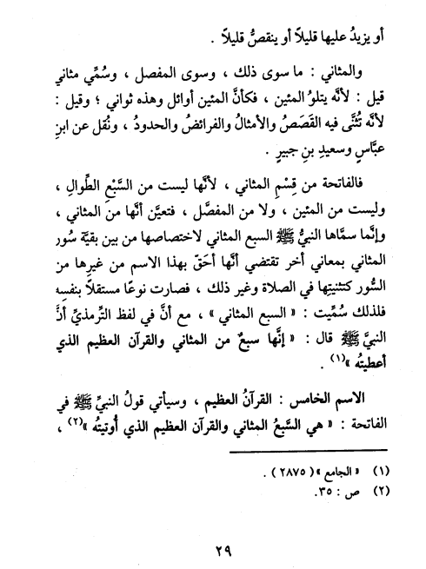

- وردت مسائل كثيرة فقهية -مثال الصفحة 22 -ومصطلحات في علوم القرآن مثلا -مثال صفحة 24-
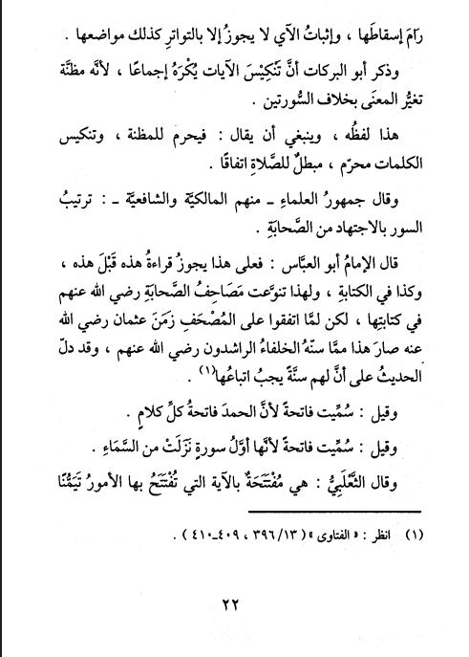
- وأقوال شاذة لم يشر إليها ولم يخرجها -مثال صفحة -19 ولم يفهرس لهذه المسائل التي يستلزمها المجال المعرفي للكتاب -التفسير-
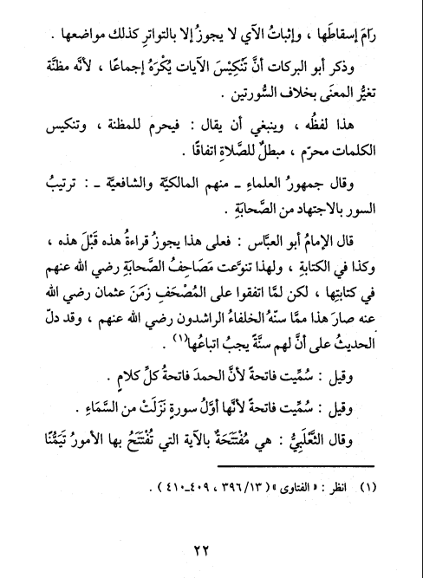

- ذكرت أقوال غير مفهومة المناسبة أيضا لم يوضحها -مثال الصفحة 21-
- الفهارس العلمية: لم ترد بتاتا لا الفهارس الأولية ولا فهرس المصادر.
- فهرس الموضوعات: من خلال اللوحة الأولى من المخطوطة يظهر أن المؤلف ذكر تقسيما لهذا الفصل وقد اتبعه المحقق في ذلك بل أضاف في كل فصل رأس المسألة كعنوان فرعي عنها

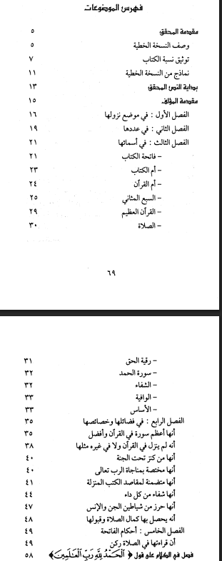
- الترقيم: يوافق الترتيب في فهرس الموضوعات مع مواقعها في النص الكتاب
التعليق: لم يتعامل المحقق مع ضوابط التحقيق بل كان عمله نسخ المخطوط ببعض التوضيحات في الهامش.
المرحلة الثالثة: تقييم الكتاب المحقق
بعد استعراض الجانبين الشكلي والمضموني في الكتاب المحقَّق "تفسير الفاتحة" للحافظ ابن رجب الحنبلي، يتبيّن ما يلي:

أولاً: مدى الالتزام بالمنهجية العلمية للتحقيق
غياب المنهج المعلن: فلم يذكر المحقّق منهج التحقيق الذي اعتمده، وهو شرط أساسي في أي عمل محقَّق، إذ يوضح آليات المقابلة، والرموز المستعملة، وطريقة إثبات النصوص وضبطها، ومنهج تخريج الآيات والأحاديث، وقواعد التعليق، وغيرها.
التوثيق والرجوع للمصادر الأساسية: اقتصر المحقق في توثيق نسبة الكتاب على مصدر واحد، ولم يُعرض للأصول المرجعية الكبرى في الفهارس أو كتب التراجم التي تُثبت اسم المؤلف ومصنفاته، مما جعله يقدّم نسبةً غير محكمة ولا مستوفية للشروط العلمية.
الجانب النظري الواجب في التحقيق: لم يلتزم المحقّق بعرض ترجمة وافية للمؤلف، ولا دراسة الكتاب ومنهجه وقيمته العلمية، ولم يوضّح مكانته بين مؤلفات ابن رجب، وهو عنصر جوهري في التحقيق يهيّئ القارئ لفهم النص وخصائصه.
وصف المخطوط: حيث لم يذكر رقم الحفظ ومقاسات الأوراق ونوع الخط وتاريخ النسخ أو قرائن تقريب زمنه والسمّاعات أو التمليكات.
وهذا كلّه يُعدّ نقصًا كبيرًا في أهم مرحلة من مراحل التحقيق، إذ يُفترض أن يكون الوصف شاملاً دقيقًا معتمدا عليه في تقييم النسخة.
عناصر التحقيق الأساسية في المتن: تبيّن من خلال النص المحقّق لم يلتزم بقواعد التحقيق، ومن أبرز ذلك:
- عدم تحديد بدايات ونهايات اللوحات.
- عدم الالتزام بتخريج الأحاديث، بل ترك بعضها بلا تخريج.
- عدم التثبّت من المصادر التي نقل عنها المؤلف، وعدم توثيق النقول.
- عدم ترجمة الأعلام، ولا البلدان، ولا المصطلحات المتخصصة.
- عدم ضبط النص وفق قواعد متّسقة، والاكتفاء بنقل النص مع تشكيل عام دون منهج.
انعدام الفهارس العلمية: حيث غابت الفهارس الرئيسة التي تُعدّ من تمام التحقيق
- فهرس الآيات
- فهرس الأحاديث
- فهرس الأعلام
- فهرس المصادر
- فهرس المصطلحات
- فهرس الموضوعات العلمية
ثانيًا: تقييم مستوى إخراج الكتاب المحقّق
- الخلل الشكلي الواضح: حيث افتقد الكتاب البناء الأكاديمي المعروف للتحقيق فجاء الكتاب صفحة عنوان، ثم مقدمة مختصرة بلا عناصرها، ثم نص محقق، ثم فهرس موضوعات فقط.
- عدم معالجة الإشكالات المتعلّقة بعنوان الكتاب: طرح المحقق مشكلة اختلاف العنوان بين الطرة وداخل النسخة، لكنه لم يحقق المسألة ولم يخرج بترجيح علمي، فترك القارئ في حيرة من حقيقة العنوان.
ثالثًا: التقييم العام للعمل
بناءً على ما تقدم، يتضح أن التحقيق لم يحقق المقصد العلمي للبحث، ولم يُخرج النص الإخراج اللائق بقيمة المؤلف ومكانته. بل اقتصر العمل في كثير من جوانبه على نسخ المخطوطة مع بعض التعليقات القليلة المتفرقة، دون الالتزام بقواعد المهنة.
ويمكن توصيف العمل بأنه تحقيق أولي غير مستكمل الشروط، يصلح أن يكون مسودة عمل أو قراءة أولية للنص، حاجة إلى إعادة تحقيق كاملة شاملة لجميع مراحل التحقيق.

خاتمة
في ختام هذه الدراسة، يتبيّن أن التعليق على التحقيق ليس غاية في ذاته، وإنما وسيلة تعليمية ومنهجية ترمي إلى ترسيخ الوعي العلمي بأصول تحقيق المخطوطات وضوابطه. وقد أظهرت هذه الدراسة، من خلال نموذج تطبيقي، أن الفرق كبير بين التحقيق بوصفه صناعة علمية منضبطة، وبين مجرد نسخ النص أو إخراجه مع بعض التعليقات دون الالتزام بالمعايير المعتمدة في هذا المجال.
كما كشفت مراحل النقد الخارجي والداخلي، ثم التقويم العام، عن أهمية المنهج في التعامل مع النصوص التراثية، وأن غياب المنهج أو إغفال عناصره الأساسية ينعكس مباشرة على جودة التحقيق وقيمته العلمية، مهما كانت مكانة المؤلف أو أهمية النص. ومن هنا تبرز ضرورة العناية بجميع مراحل التحقيق عناية متكاملة، بدءًا من دراسة المخطوط ونسبته، ووصف نسخه، ومرورًا بضبط النص وتوثيق مواده، وانتهاءً بصناعة الفهارس العلمية التي تُعدّ جزءًا لا يتجزأ من العمل المحقَّق.
وتسعى هذه الدراسة إلى إكساب طلاب العلم مهارة القراءة النقدية للتحقيقات المطبوعة، وتمكينهم من التمييز بين التحقيق العلمي الرصين والعمل غير المستوفي لشروط هذه الصنعة، بما يُسهم في بناء ملكة علمية واعية، ويُهيّئ الباحثين للتعامل مع التراث تعاملاً مسؤولًا قائمًا على الفهم، والدقة، والأمانة العلمية.
والله وليّ التوفيق.

